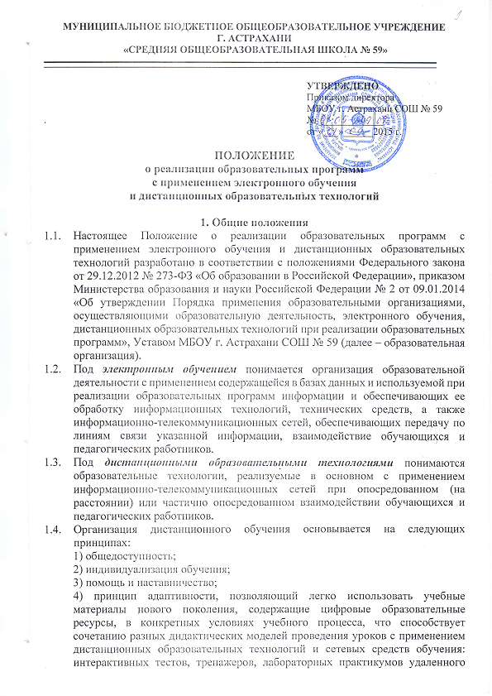

доступа и др.;
5) принцип гибкости, дающий возможность участникам учебного процесса работать в необходимом для них темпе и в удобное для себя время;
6) принцип модульности, позволяющий использовать ученику и преподавателю необходимые им сетевые учебные курсы (или отдельные составляющие учебного курса) для реализации индивидуальных учебных планов;
7) принцип оперативности и объективности оценивания учебных достижений учащихся.
  - Образовательный процесс при дистанционном обучении базируется на использовании традиционных и информационных технологий и предоставляет обучающимся право свободного выбора интенсивности обучения.

2. Цели и основные задачи дистанционного обучения
  - Целью применения электронного обучения и дистанционных образовательных технологий является повышение качества образования, обеспечение его доступности, возможности изучать дополнительно выбранные общеобразовательные дисциплины с использованием современных информационных технологий, качественная подготовка к ЕГЭ, предоставление обучающимся возможности освоения образовательных программ непосредственно по месту жительства или временного пребывания.
  - Использование дистанционного обучения способствует решению следующих задач:
а) повышение эффективности учебной деятельности учащихся;
б) повышение эффективности организации учебного процесса;
в) стимулирование развития потребности у обучающихся в получении дополнительных знаний и интереса к учебе, способности к личностному самоопределению и самореализации;
г) развитие интереса к познанию и творческих способностей обучающегося,
д) формирование навыков самостоятельной учебной деятельности на основе дифференциации обучения;
е) разработка учебных образовательных программ с учетом интеллектуальных особенностей контингента обучающихся;
ж) оказание информационно-методической поддержки педагогам, принимающим участие в подготовке одаренных детей к этапам Всероссийской олимпиады школьников, в подготовке учащихся старшего звена школы к ЕГЭ;
з) повышение эффективности использования учебных помещений.
  - При реализации в процессе обучения дистанционных образовательных технологий в дополнение к обязательным предметам могут вводиться предметы по выбору самих обучающихся (их родителей, законных представителей) в целях реализации интересов, способностей и возможностей личности.

3. Организация дистанционного обучения
  - Образовательная организация вправе использовать дистанционные образовательные технологии при всех предусмотренных законодательством Российской Федерации формах получения образования или при их сочетании, при проведении различных видов учебных, лабораторных и практических занятий, практик (за исключением производственной практики), текущего контроля, промежуточной аттестации обучающихся.
  - Использование дистанционных образовательных технологий не исключает возможности проведения учебных, лабораторных и практических занятий, практик, текущего контроля, промежуточной и итоговой аттестаций путем непосредственного взаимодействия педагогического работника и обучающегося.
  - Соотношение объема проведенных учебных, лабораторных и практических занятий с использованием дистанционных образовательных технологий или путем непосредственного взаимодействия педагогического работника с обучающимся определяется образовательной организацией самостоятельно.
  - Дистанционное обучение осуществляют педагоги, преподающие предмет очно. Ответственным за организацию дистанционного обучения (координатором) является заместитель директора по УВР или лицо, назначенное директором образовательной организации.
  - Основным элементом системы дистанционного обучения является цифровой образовательный ресурс, разрабатываемый с учетом требований законодательства об образовании и настоящего Положения.
  - Обучение осуществляется на основе цифровых образовательных ресурсов (ЦОР), которые могут быть представлены в следующих формах:
а) электронные учебники;
б) интерактивные обучающие ресурсы;
в) компьютерные демонстрации;
г) электронные источники информации.
  - Цифровые образовательные ресурсы разрабатываются на основе содержания Федерального государственного образовательного стандарта по данному предмету.
  - ЦОР может содержать следующие учебные материалы:
а) методические рекомендации для учащегося по освоению учебного материала;
б) систему открытого планирования всех тем и разделов урока;
в) последовательное изложение учебного материала в виде гипертекста с подразделением на базовый и углубленный уровни, содержащего ссылки на другие учебные материалы и связывающего все информационные массивы;
г) интерактивные тесты;
  - Образовательная организация для обеспечения использования дистанционных образовательных технологий при реализации образовательных программ организует повышение квалификации руководящих, педагогических работников и учебно-вспомогательного персонала, а также учебно-методическую помощь обучающимся, в том числе в форме консультаций с использованием информационных и телекоммуникационных технологий.
  - Государственная (итоговая) аттестация выпускников, освоивших образовательные программы с использованием дистанционных образовательных технологий, осуществляется в соответствии с положениями о формах и порядке проведения государственной (итоговой) аттестации выпускников общеобразовательных учреждений.

4. Образовательный процесс
  - Содержание образования с использованием дистанционного обучения в образовательной организации определяется образовательными программами, разработанными педагогическим персоналом образовательного учреждения.
  - Занятия, реализуемые с использованием электронного обучения, дистанционных образовательных технологий и требующие синхронного участия обучающихся и педагогических работников, относятся к учебной нагрузке учителя.
  - При реализации образовательной программы образовательная организация самостоятельно определяет соотношение объема занятий, проводимых путем непосредственного взаимодействия учителя с обучающимся, и занятий с применением электронного обучения, дистанционных образовательных технологий.
  - В случае применения электронного обучения допускается составление индивидуальных учебных планов и календарных учебных графиков в пределах сроков обучения, установленных ФГОС.
  - Образовательная организация устанавливает порядок и формы доступа к используемой в процессе обучения информационной образовательной среде и доводит соответствующую информацию до сведения обучающегося.
  - Процесс обучения осуществляется в образовательной организации педагогическим персоналом при помощи ресурсов дистанционного обучения.
  - Оценивание учебных достижений учащихся с элементами дистанционного обучения осуществляется по общепринятой системе оценивания по каждому предмету учебного плана.
  - Образовательная организация при реализации образовательных программ с применением элементов электронного обучения, дистанционных образовательных технологий вправе вести учет результатов их освоения и внутренний документооборот в электронной форме. Сохранение сведений об итоговой аттестации и личных документах обучающихся на бумажном носителе является обязательным.
  - Педагогический работники образовательной организации несут ответственность за качество обучения школьников с применением элементов электронного и дистанционного обучения, за выполнение обязанностей, возложенных на них должностными инструкциями.
  - Для реализации образовательных программ с применением электронного обучения, дистанционных образовательных технологий образовательная организация может привлекать педагогических работников, проживающих вне места нахождения образовательного учреждения.

